ПРЕСС-РЕЛИЗ

Кадастровая палата:в 2019 году собственники получили около 2 миллионов выписок из ЕГРН и узнали, кто интересовался их недвижимостью

Кадастровая палата по Краснодарскому краю подвела итоги предоставления сведений госреестра недвижимости за 10 месяцев 2019 года. Всего за этот период Кадастровая палата выдала более 1,79 млн выписок. За аналогичный период прошлого года было выдано немногим более 1,5 млн выписок.
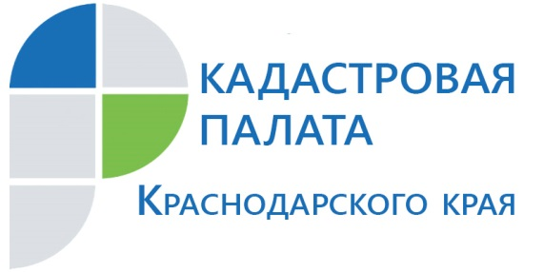
Из всего объема около 1,47млнвыписок из ЕГРН было предоставлено заявителям в электронном виде.
Самой популярной остается выписка об основных характеристиках и зарегистрированных правах на объект недвижимости: за 10 месяцев было выданооколо 650 тыс. таких выписок. Также сохраняется стабильная заинтересованность в получении сведений в виде выпискио правах отдельного лица на имеющиеся у него объекты недвижимости: выдано почти 550 тыс. сведенийза указанный период. Кроме того, за 10 месяцев 2019 года Кадастровая палата выдала около 33 тыс. выписок об объекте недвижимости, более 47 тыс. выписок о переходе права собственности на объект недвижимости и почти 31 тыс. кадастровых планов территории.
С 2017 года выписка из Единого государственного реестра недвижимости (ЕГРН) – единственный документ, подтверждающий право собственности на объект недвижимости. Кроме того, выписка – источник достоверной и объективной информации о недвижимости, сведения о которой содержатся в ЕГРН. Чаще всего выписки из реестра недвижимости используются для подтверждения права собственности при проведении сделок с недвижимостью, для определения налоговых обязательств владельца недвижимости, при открытии наследства, оспаривания сделок в судебном порядке, для использования объекта в качестве залога, при подготовке процедуры дарения или оформлении завещания и т.д. Иными словами, сведения из ЕГРН могут понадобиться в различных ситуациях, касающихся объектов недвижимого имущества.
Закон предусматривает возможность получения общедоступной информации об объектах недвижимости по запросам любых лиц. Так, к общедоступной информации относятся сведения об основных характеристиках и зарегистрированных правах на объект недвижимости, а также сведения о переходе прав на объект недвижимости — это закреплено Законом «О государственной регистрации недвижимости». Таким образом, любой человек может запросить из ЕГРН информацию о том, кому принадлежит конкретный объект недвижимости, сколько раз этот объект был предметом сделок, каковы характеристики объекта, есть ли обременения.Важно отметить, что в рамках выдачи общедоступной информации у третьих лиц не окажутся персональные данные собственников.
К сведениям же ограниченного доступа относятся правоустанавливающие документы, о правах отдельного лица на принадлежащие ему объекты. Получение информации о закрытых данных доступно определенному кругу лиц, в том числе собственникам объектов недвижимости, органам государственной власти и местного самоуправления, органам исполнительной власти различных уровней, судам, правоохранительным органам.
При необходимости владелец недвижимости может запросить справку о лицах, интересовавшихся его собственностью.
В соответствии с законодательством, сведения из ЕГРН Федеральная кадастровая палата должна предоставлять в течение трех суток. Граждане могут получить выписку из ЕГРН посредством электронных сервисов, почтовых отправлений, а также через запрос в МФЦ. В то же время, для предоставления сведений фактически в режиме онлайн осенью 2019 года Кадастровая палата в пилотном режиме запустила сервис, который работает для объектов регионов, перешедших на ФГИС ЕГРН. С переходом всех субъектов на ЕГРН платформа станет доступна для объектов по всей стране.
_____________________________________________________________________________________
Пресс-служба Кадастровой палаты по Краснодарскому краю
press23@23.kadastr.ru

